- In un Dilemma del prigioniero simultaneo a una sola mano
- I payoffs dei giocatori sono più bassi nell’equilibrio in strategie dominanti che in qualche altro esito
- I giocatori sceglieranno di cooperare per raggiungere l’esito socialmente ottimo
- Il payoff di ogni giocatore è massimo nell’esito socialmente ottimo che verrebbe raggiunto cooperando
- Ogni giocatore sceglierebbe la strategia cooperativa se sapesse che l’altro giocatore sicuramente sceglie anche lui la strategia cooperativa.

- La figura mostra le preferenze di Anil quando è completamente egoista o parzialmente altruista
- L’esito (I,T) è raggiunto come equilibrio in strategie dominanti se Anil è completamente egoista e Bala è parzialmente altruista
- L’esito (I,T) è raggiunto come equilibrio in strategie dominanti se Anil è parzialmente altruista mentre Bala è completamente egoista
- L’esito (I, T) non può essere raggiunto ocme equilibrio in strategie dominanti
- L’esito (I, T) è raggiunto come equilibrio in strategie dominanti solo se sia Anil che Bala sono parzialmente altruisti

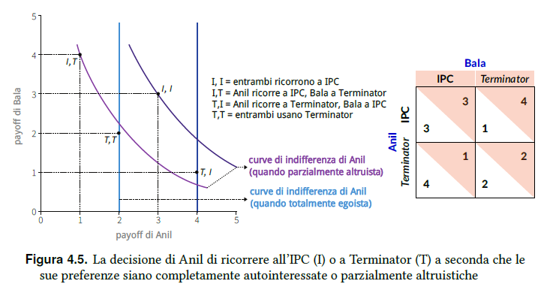

- Bruce possiede un progetto cooperativo con due altri membri. Un giorno di lavoro di ogni membro gli costa 50$; ciò produce un reddito totale di 120$ che è diviso tra i tre membri. Quindi, per esempio, se Bruce e un altro membro lavorano, il reddito per membro è 120x2:3=80, lasciando quindi a Bruce un reddito netto di 80-50=30$. Si assuma che un membro debba lavorare un giorno intero o per nulla.
- Il risultato socialmente ottimo (quello con il più alto reddito netto) si ha quando tutti lavorano
- L’equilibrio in strategie dominanti di questo gioco è quando nessuno lavora
- Bruce sta meglio non lavorando, indipendentemente dalle scelte degli altri
- Il reddito netto di Bruce quando tutti lavorano è 80$

- Il gioco seguente rappresenta l’interazione tra due ingegneri di software, Astrid e Bettina, che stanno lavorando assieme per scrivere un codice per un progetto. Astrid si trova meglio con Java mentre Bettina preferisce C++
- Ci sono due equilibri di Nash (Java, Java) e (C++, C++)
- Se Astrid può scegliere per prima, allora sarà scelto (Java, Java)
- Se le due possono accordarsi, includendo un trasferimento di 500 da Bettina a Astrid, allora sarà scelto (C++, C++)
- Se non possono accordarsi allora possono finire nell’esito (Java, C++)

BETTINA  ASTRID | JAVA | C++
JAVA | 4000, 3000 | 2000, 2000
C++ | 0, 0 | 3000, 6000

5.
1. Anil e Bala devono scegliere tra Integrated Pest Control (IPC) e Terminator (T) per risolvere il problema del pesticida.
- (I, I) è l’unico risultato Pareto-efficiente
- Anil e Bala possono migliorare in termini Paretiani spostandosi da (T,T) a (T, I)
- (T, T) è l’unico esito Pareto-inefficiente
- Anil e Bala sarebbero entrambi contenti di spostarsi dall’esito Pareto-efficiente (I, T) al più ‘equo’ esito Pareto-efficiente (T, T).

2. La figura mostra la frontiera possibile di Angela e Bruno, la frontiera delle possibilità biologiche di Angela e la sua curva di indifferenza di riserva. Sappiamo inoltre che l’ammontare totale di grano prodotto è 8 se Angela lavora 8 ore e 10 se lavora per 11
a. Bruno può fare un’offerta ‘prendere o lasciare’ in condizioni di scambio volontario tale che lui sta come nel miglior esito per lui con coercizione
b. Bruno può pretendere una rendita di 5 dal totale di 6 nel migliore esito in caso di scambio volontario
c. Angela sceglierà di non lavorare se le vengono offerte 2 staia di grano per 16 ore di tempo libero in condizioni di scambio volontario
d. Bruno può aumentare la sua quota di 2 staia se potesse obbligare Angela a lavorare 11 ore rispetto all’esito in condizioni di scambio volontario

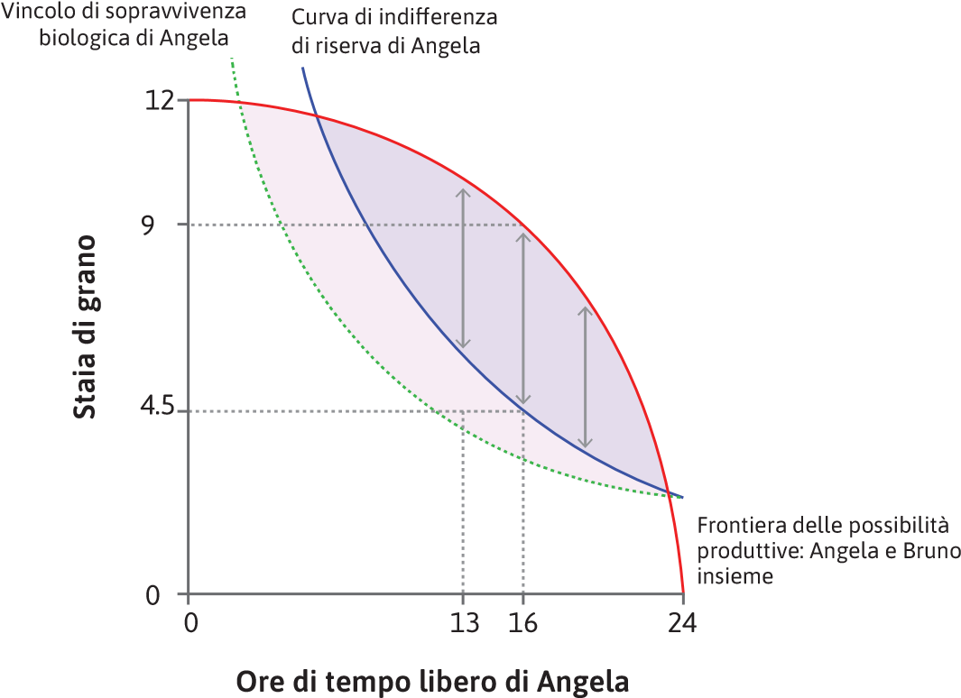
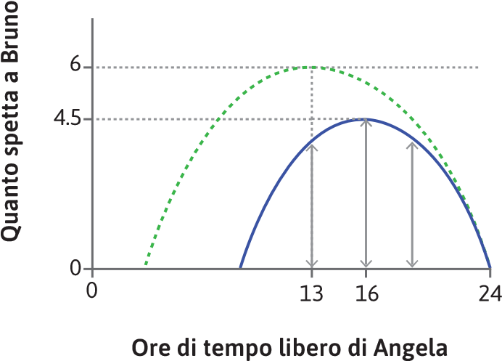

3. La figura mostra la frontiera possibile di Angela e Bruno, la frontiera delle possibilità biologiche di Angela e la sua curva di indifferenza di riserva, dove Angela accetterebbe ogni offerta migliore della sua posizione di riserva di non lavoro e due staia di grano dal governo. Si consideri ora il caso in cui Angela sia interessata anche all’equità dell’allocazione, e quindi possa rifiutare un’offerta che considera iniqua e quindi scelga di non lavorare. In questo caso anche Bruno no riceve reddito. Allora, rispetto alla curva di indifferenza rappresentata in figura, la nuova sarà:
a. spostata verso l’alto
b. la stessa
c. più ripida e passante per z
d. a metà tra la frontiera possibile e il vincolo della sopravvivenza biologica

